Мастер-класс по Оригами
Тема:
«Пилотка»

Тема: «Пилотка»

Цель: Продолжить знакомство с миром оригами и продолжить работу в технике оригами. Научить складывать из бумаги пасхального зайчика. Воспитание доброжелательности друг к другу, создание на занятии атмосферы радости; развитие мышления, памяти, внимания, пространственного воображения; расширение коммуникативных способностей ввести детей в прекрасный мир – мир оригами.
Материал: квадраты бумаги.
Ход занятия: Нашей стране Оригами нужна армия. Любители складывания – народ мирный. Но для населения почётного караула при Короле потребуется несколько бравых красавцев-солдат. Носить они будут не каски и не шлемы, а красивые пилотки, лихо сдвинутые на правую бровь. Давайте научимся их складывать!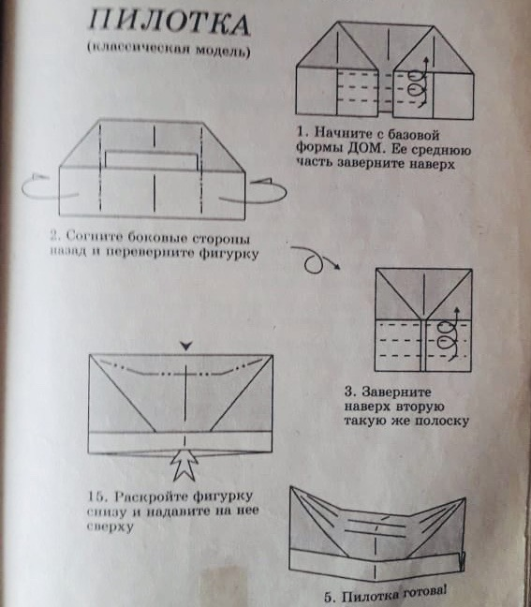

Спасибо. До свидания!

